

**江苏物联网研究发展中心**

**数据云服务平台后台管理系统**

**数据库设计方案**

**所属项目编号：**

**所属项目名称：**

**所属项目负责人：**

**报告撰写人：王煜**

**报告版本号：V3.0**

**数据交易与服务技术研究中心**

**2013年 03月12 日**

**表1：版本历史**

|  |  |  |
| --- | --- | --- |
| **版本** | **日期** | **描述** |
| V1.0 | 2013-01-7 | 初始版本 |
| V2.0 | 2013-01-31 | 添加了一些表 |
| V3.0 | 2013-03-12 | 修改了一些字段属性 |

**目 录**

一、说明 5

1.1编写目的 5

1.2约定和限制 5

二、后台管理系统数据库系统概述 6

三、计费系统数据库详细说明 10

3.1系统管理员表（sysAdmin） 12

3.2管理员等级表（adminGroup） 12

3.3管理员权限表（adminRole） 12

3.4 等级权限关系表（groupRole） 13

3.5 消息表（messages） 13

3.6 消息类型表（messageCategory） 14

3.7 客户表( customer ) 14

3.8 客户级别表( customerGroup ) 15

3.9 账号表（account） 15

3.10 产品表（product） 16

3.11 产品种类表（productCategory） 16

3.12 服务类型表（serviceCategory） 17

3.13 套餐表（package） 17

3.14 优惠表（discount） 18

3.15 购买的产品列表（purchaseProduct） 18

3.17 购买套餐表（purchasePackage） 19

3.18 交易账单表（transactionBill） 19

3.19 数据商品表（dataProduct） 20

3.20 数据商品类别（dataCategory） 21

3.21 数据交易表（dataTrading） 21

3.22 数据交易账单（dataTradingBill） 21

3.23 数据审核表（dataVerification） 22

#### 一、说明

##### 1.1编写目的

本文档是对数据云服务平台后台管理系统的数据库设计方案建议及描述，供有关人员阅读、评定。

##### 1.2约定和限制

该数据库设计只适用于数据服务云平台后台管理系统项目。

#### 二、后台管理系统数据库系统概述

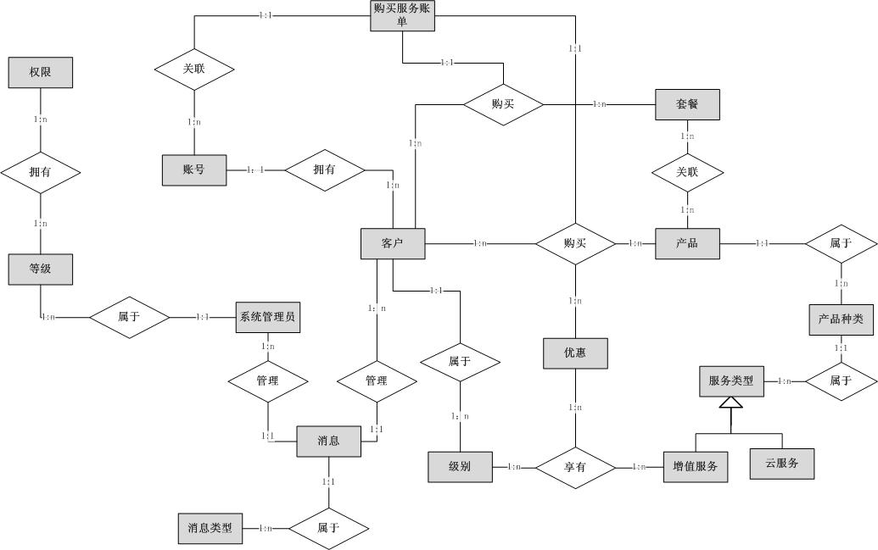

**图2.1：后台管理系统数据库架构图1-1**

由于版面有限，我把后台管理系统数据库架构图分成两部分。图2.1是数据库的一部分，主要是平台的计费部分。

1. 每个系统管理员都有所属等级，每个等级都有自己的权限，一个系统管理员只属一个等级，一个等级可以拥有0个以上的权限，同时一个权限可以被1个以上的等级拥有；
2. 每个客户都有所属级别，级别不同所享受的增值服务和优惠也不同。一个客户只属一个级别，一个级别可以享有有0个以上的增值服务和优惠，同时一个增值服务和优惠可以被一个以上的级别享受。所谓增值服务就是说为提高服务质量而提供的超出常规服务范围的服务。
3. 计费系统有消息管理机制，系统管理员和客户都可收发消息并管理、搜索查阅它们。一个人可以发1个以上的消息，但一个消息只属一个人。
4. 产品目前分云服务和增值服务两种服务类型，用户即可以购买云服务也可以购买增值服务。每种服务类型也有好几种产品种类，比如云服务就可分为云主机、云存储、数据分析等，而云主机这种服务又会有好几种产品。一种服务类型有0个以上的产品种类，1个产品种类只属一个服务类型；每个产品种类又有0个以上的产品，一个产品只能属于一个产品种类。
5. 套餐由1个以上的产品购成。
6. 客户可以购买产品也可以购买套餐组合。一个客户可以购买1个以上的产品，并享有一定的优惠，一个产品也可以被若干个客户购买；一个客户可以购买一个以上的套餐，一个套餐也可以被若干客户购买。
7. 客户购买行为发生后不论是购买产品还是套餐，都会产生一笔交易，一个客户有0个以上的交易，但1笔交易只属于一个客户。
8. 每个客户可以有一个以上的账号，而一个账号只属一个客户。
9. 每笔交易以及客户充值都会涉及到一个账号。1笔交易涉及一个账号，但一个账号可以有N笔交易。
10. 每个消息都属于一个消息类型，一个消息类型可以有很多个消息。

图2.2是后台管理系统数据库架构的另一部分。这里的系统管理员和客户跟图2.1是同一个。

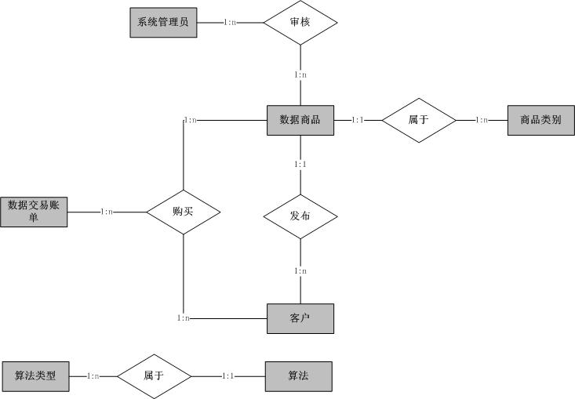

**图2.2：后台管理系统数据库架构图1-2**

1. 数据商品由客户发布。一个客户可以发布多个数据商品，但一个数据商品只能由一个客户发布。
2. 数据商品是分类的，一个商品属一个种类，一个种类有很多商品。
3. 系统管理员有权审核数据商品，当商品非法，运营商有权封锁该商品。每次封锁/解锁操作都会通过数据库记录。一个管理员可以审核很多商品，一个商品也可以被很多个管理员审核，但一个商品一次只能被一个管理员审核。
4. 客户除了发布数据商品，也可以购买别人的数据商品。一个客户可以买很多商品，一个商品也可以被很多客户买。每次购买都会生成一笔交易。
5. 平台的使用者可以自己上传算法，这里的使用者是openstack的user，算法是分类的，每个算法都属于一个类别，一个类别有很多算法。
6. 数据交易账单是账目的详情单，是以客户为主体记载了每笔数据交易的收入支出情况。本系统的数据交易发生在客户与客户之间，即一笔交易的金额对于买方客户是支出，对于卖方客户则是收入。

注：数据交易账单不与数据库里的帐号数据库表发生关系，是因为平台本身没有金融资质，钱都是通过第三方支付。这与购买平台服务不一样，购买平台服务可以转化为虚拟货币。

#### 三、计费系统数据库详细说明

#### 数据库表设计1-1.jpg

**图3.1：计费系统数据库表1-1**

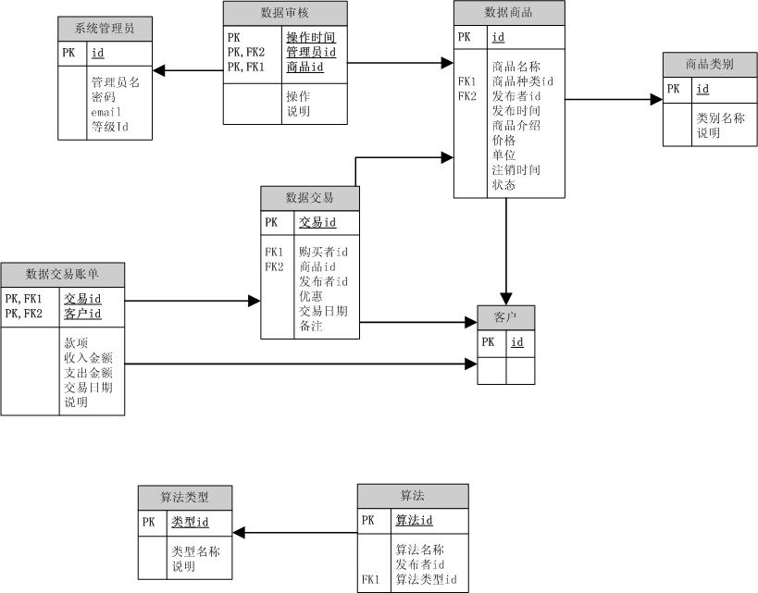

**图3.2：计费系统数据库表1-2**

根据计费系统数据库的设计，我规划了数据库表和每个表得表结构，因版面所限，我把数据库表画在两张纸上了，如图3.1和3.2。图3.1和3.2的系统管理员表是同一张表，客户表也是同一张表。

##### 3.1系统管理员表（sysAdmin）

该表记录了系统管理员的基本信息。每个管理员都属于一个级别。

|  |  |  |  |
| --- | --- | --- | --- |
| sysAdmin ( id, name, pwd, email, adminGroupId ) | | | |
|  | id | Char(30) | 管理员id |
|  | name | Varchar(100) | 管理员名 |
|  | pwd | Varchar(128) | 密码 |
|  | email | Char(50) | 管理员邮箱 |
|  | adminGroupId | Char(30) | 管理员所属等级的id号，即adminGroup的id |

##### 3.2管理员等级表（adminGroup）

该表记录了系统管理员的等级信息。

|  |  |  |  |
| --- | --- | --- | --- |
| adminGroup ( id, name, comment ) | | | |
|  | id | Char(30) | 等级id |
|  | name | Varchar(100) | 等级名称 |
|  | comment | text | 说明 |

##### 3.3管理员权限表（adminRole）

该表描述了系统管理上的各种权限。

|  |  |  |  |
| --- | --- | --- | --- |
| adminRole ( id, name, comment ) | | | |
|  | id | char | 权限id |
|  | name | varchar | 权限 |
|  | comment | text | 说明 |

##### 3.4 等级权限关系表（groupRole）

该表描述了各等级拥有的权限。

|  |  |  |  |
| --- | --- | --- | --- |
| groupRole ( groupId, roleId ) | | | |
|  | groupId | char | 等级id |
|  | roleId | char | 权限Id |

##### 3.5 消息表（messages）

用户收发到的消息。

|  |  |  |  |
| --- | --- | --- | --- |
| messages ( id, senderId, receiverId, date, time, subject, content, categoryId ) | | | |
|  | id | char | id |
|  | senderId | char | 发送者id |
|  | receiverId | char | 接收者id |
|  | date | datetime | 消息发送日期 |
|  | time | datetime | 消息发送时间 |
|  | subject | varchar | 消息主题 |
|  | content | text | 消息内容 |
|  | categoryId | char | 消息类型id |

##### 3.6 消息类型表（messageCategory）

|  |  |  |  |
| --- | --- | --- | --- |
| messageCategory ( id, name, comment ) | | | |
|  | id | char | id |
|  | name | varchar | 消息类型 |
|  | comment | text | 说明 |

##### 3.7 客户表( customer )

该表记录了客户即买家的信息。对于不再用该产品的客户，系统只记录其注销时间，而不删除，这样方便用户行为分析以及避免历史交易查询出错。

|  |  |  |  |
| --- | --- | --- | --- |
| customer ( id, name, contactName, identification, tel, email, address, post, createDate, cancelDate , is_enterprise, customerGroupId ) | | | |
|  | id | Char(20) | 客户id |
|  | name | Varchar(100) | 客户名 |
|  | contactName | Varchar(20) | 联系人 |
|  | identification | Char(20) | 身份证号 |
|  | tel | Char(20) | 联系电话 |
|  | email | Varchar(50) | 客户邮箱 |
|  | address | Varchar(200) | 地址 |
|  | post | Int(6) | 邮编 |
|  | createDate | Date | 创建时间 |
|  | cancelDate | Date | 注销时间 |
|  | is_enterprise | char(1) | 是否是企业用户 |
|  | customerGroupId | Char | 客户所属级别的id，即customerGroup的id |

##### 3.8 客户级别表( customerGroup )

|  |  |  |  |
| --- | --- | --- | --- |
| customerGroup ( id, name, serviceDetail ) | | | |
|  | id | Char(30) | 客户级别id |
|  | name | Varchar(100) | 级别名称 |
|  | discountId | Char(30) | 享受的优惠 |
|  | productId | text | 享受的增值服务，是一组id列表 |
|  | comment | text | 说明 |

##### 3.9 账号表（account）

该表记录了客户的账号信息，一个账号只能属于一个客户，但一个客户可以有若干帐户。对于不再适用的账号，系统只记录其注销时间，而不删除，这样方便用户行为分析以及避免历史交易查询出错。

|  |  |  |  |
| --- | --- | --- | --- |
| account ( id, customerId, payKey, openDate, openInfo, balance, cancelDate, comment ) | | | |
|  | id | Char(30) | 账号id |
|  | customerId | Char(30) | 客户id |
|  | payKey | Char(10) | 支付密码 |
|  | openDate | Date | 开户时间 |
|  | openInfo | Varchar(300) | 开户信息 |
|  | balance | Int | 余额 |
|  | cancelDate | Date | 注销时间 |
|  | comment | text | 说明 |

##### 3.10 产品表（product）

该表是详细的产品列表以及相关信息，每个产品都属于一个产品种类。该表有一项isActive，是表示是否激活该项产品，系统原则上是不彻底删除记录，对于取消的产品在该项用0标注，这样是为了避免在查询历史交易时出错。

|  |  |  |  |
| --- | --- | --- | --- |
| product ( id, name, productCategoryId, isActive, path, price, unit, comment ) | | | |
|  | id | Char(30) | 产品id |
|  | name | Varchar(100) | 名称 |
|  | productCategoryId | Char(30) | 产品种类id |
|  | isActive | char(1) | 是否激活，1为激活，0为未激活 |
|  | path | Varchar(200) | 代码存放位置 |
|  | price | Int | 产品价格 |
|  | unit | Char(20) | 产品单位 |
|  | comment | text | 说明 |

##### 3.11 产品种类表（productCategory）

所谓产品种类就是云主机、云存储、数据分析等类别。一个产品种类属于一个服务类型。

|  |  |  |  |
| --- | --- | --- | --- |
| productCategory ( id, name, serviceCategoryId, comment ) | | | |
|  | id | Char(30) | 级别id |
|  | name | Varchar(100) | 产品类型 |
|  | serviceCategoryId | Char(30) | 服务类型id |
|  | comment | Text | 说明 |

##### 3.12 服务类型表（serviceCategory）

服务类型是说产品属于哪类服务，比如是云服务还是为提高服务质量而提供的增值服务。

|  |  |  |  |
| --- | --- | --- | --- |
| serviceCategory ( id, name, comment ) | | | |
|  | id | Char(30) | 服务类型id |
|  | name | Varchar(100) | 服务类型名 |
|  | comment | text | 说明 |

##### 3.13 套餐表（package）

套餐是若干产品的组合，在资费上会有一定的优惠。该表有一项isActive，是表示是否激活该项套餐，系统原则上是不删除套餐，对于取消的套餐在该项用0标注，这样是为了避免在查询历史交易时出错。

|  |  |  |  |
| --- | --- | --- | --- |
| package( id, name, packageDetail, timeLimit, price, isActive, comment) | | | |
|  | id | Char(30) | 套餐id |
|  | name | Varchar(100) | 套餐名 |
|  | packageDetail | Text | 套餐具体描述，内容涉及产品组合，用列表表示，如[ ‘id1’ , ’id2’ ] |
|  | timeLimit | Varchar(10) | 使用期限 |
|  | price | Int | 价格 |
|  | isActive | Char(1) | 是否激活，1为激活，0为未激活 |
|  | comment | text | 说明 |

##### 3.14 优惠表（discount）

该表有一项isActive，是表示是否激活该项优惠，系统原则上是不彻底删除记录，对于取消的优惠在该项用0标注，这样是为了避免在查询历史交易时出错。

|  |  |  |  |
| --- | --- | --- | --- |
| discount ( id, discountValue, isActive, comment) | | | |
|  | id | Char(30) |  |
|  | discountValue | Float(3,2) | 折扣，数值在（0，1）之间 |
|  | isActive | Char(1) | 是否激活，1为激活，0为未激活 |
|  | comment | text | 说明 |

##### 3.15 购买的产品列表（purchaseProduct）

|  |  |  |  |
| --- | --- | --- | --- |
| purchaseProduct ( transactionId, customerId, productId, discount, duration, quantity, transactionDate , comment ) | | | |
|  | transactionId | Char(30) | 交易号 |
|  | customerId | Char(30) | 客户Id |
|  | productId | Char(30) | 产品Id， |
|  | discountValue | Float(3,2) | 优惠值 |
|  | duration | int | 使用时间 |
|  | quantity | int | 购买数量 |
|  | transactionDate | date | 交易日期 |
|  | comment | text | 说明 |

##### 3.17 购买套餐表（purchasePackage）

|  |  |  |  |
| --- | --- | --- | --- |
| purchasePackage ( transactionId, customerId, packageId, duration, quantity, transactionDate , comment ) | | | |
|  | transactionId | Char(30) | 交易号 |
|  | customerId | char(30) | 客户Id |
|  | packageId | char(30) | 套餐id |
|  | duration | int | 使用时间 |
|  | quantity | int | 购买数量 |
|  | transactionDate | date | 交易日期 |
|  | comment | text | 说明 |

##### 3.18 交易账单表（transactionBill）

|  |  |  |  |
| --- | --- | --- | --- |
| transactionBill ( transactionId, accountId, item, deposit, expense, transactionDate , comment ) | | | |
|  | transactionId | Char(30) | 交易号 |
|  | accountId | Char(30) | 账号Id |
|  | item | Varchar(300) | 款项 |
|  | deposit | int | 充值 |
|  | expense | int | 支出 |
|  | transactionDate | date | 交易日期 |
|  | comment | text | 说明 |

##### 3.19 数据商品表（dataProduct）

该表记录了客户发布的数据商品信息。“注销时间”是商品下架的时间，这里为方便历史数据查询，所有下架的商品都不会删除，只标注下架时间。“封锁/解锁状态”是在商品涉及法律等问题时，运营商会通过这个字段进行封锁标注。

|  |  |  |  |
| --- | --- | --- | --- |
| dataProduct( id, dataCategoryId, name, ownerId, publishDate, dataIntro, prix, unit, stat, cancelDate ) | | | |
|  | id | char | 数据商品id |
|  | dataCategoryId | char | 类型id |
|  | name | varchar | 商品名称 |
|  | ownerId | char | 发布者id |
|  | publishDate | date | 发布日期 |
|  | dataIntro | text | 数据介绍 |
|  | prix | int | 价格 |
|  | unit | varchar | 单位 |
|  | stat | tinyint(1) | 封锁/解锁状态 |
|  | cancelDate | date | 注销时间 |

##### 3.20 数据商品类别（dataCategory）

|  |  |  |  |
| --- | --- | --- | --- |
| dataCategory ( id, name, comment ) | | | |
|  | id | char | 类型id |
|  | name | varchar | 类型名 |
|  | comment | text | 说明 |

##### 3.21 数据交易表（dataTrading）

|  |  |  |  |
| --- | --- | --- | --- |
| dataTrading( transactionId, purchaserId, dataProduct, ownerId, discount, transactionDate, comment) | | | |
|  | transactionId | char | 交易号 |
|  | purchaserId | char | 购买者id |
|  | dataProduct | varchar | 产品，用json语言描述，{“productId”：“产品id”，“productName”：“产品名”} |
|  | ownerId | char | 数据发布者id |
|  | discount | int | 优惠 |
|  | transactionDate | date | 交易日期 |
|  | comment | text | 说明 |

##### 3.22 数据交易账单（dataTradingBill）

为方便客户账单查询，我们设计了数据交易账单表，该表是数据交易账目的详细清单，它以客户为主体，记录了每笔数据交易的收入/支出情况。数据交易是客户与客户之间的交易，因此同一笔交易对于客户存在买方支出和卖方收入两种身份。

|  |  |  |  |
| --- | --- | --- | --- |
| dataTradingBill( transactionId, customerId, item, income, expense, transactionDate, comment ) | | | |
|  | transactionId | char | 交易号 |
|  | customerId | char | 客户id |
|  | item | varchar | 款项 |
|  | income | int | 收入金额 |
|  | expense | int | 支出金额 |
|  | transactionDate | date | 交易日期 |
|  | comment | text | 说明 |

##### 3.23 数据审核表（dataVerification）

客户发布数据商品，原则上运营商是不参与相关管理，但是考虑到商品本身可能涉及违法或其它因素，运营商有时需要强行干涉，封锁违法商品，让其他人无法购买。该表记录了封锁/解锁的操作记录。

|  |  |  |  |
| --- | --- | --- | --- |
| dataVerification( operationDate, sysAdminId, dateId, operation, comment ) | | | |
|  | operationDate | date | 操作时间 |
|  | sysAdminId | char | 管理员id |
|  | dateId | char | 数据商品id |
|  | operation | varchar | 操作 |
|  | comment | text | 说明 |